SKT, AI 로봇 생태계 확장 위한
삼각편대 구축한다
- 퀄컴, AI 로보틱스 전문기업 인티그리트와 ‘개방형 로보틱스 데이터 플랫폼’ 개발 협력
- MWC23 SKT 전시부스에서 개방형 로보틱스 플랫폼이 적용된 상용 로봇 공개 예정
- “3사 협력을 통해 로봇 생태계 선도하는 모빌리티 오퍼레이터 역할 할 것”
엠바고: 배포 즉시 사용 가능합니다.

[2023. 2. 21.]

SKT가 AI 로봇 생태계 확장을 위한 개방형 플랫폼 개발에 앞장선다.

SK텔레콤(대표이사 사장 유영상, www.sktelecom.com)이 퀄컴 테크날러지 Inc.(Qualcomm Technologies, Inc., 사장 겸 CEO Cristiano R. Amon), AI 기반 로보틱스 플랫폼 전문기업 인티그리트(INTEGRIT, 대표이사 조한희)와 ‘개방형 로보틱스 데이터 플랫폼’ 개발을 위해 협력하기로 했다고 밝혔다.

SKT는 작년 5월 인티그리트와 개방형 로보틱스 플랫폼 개발을 위한 MOU를 체결한 바가 있으며, 이번에 퀄컴의 참여로 로봇 생태계 확장을 위한 삼각편대를 구축하게 됐다고 의미를 설명했다.

현재 국내 로봇 시장에는 다양한 형태의 지능형 로봇이 등장하고 있지만 각 로봇들은 일반적으로 각자가 활동하는(위치한) 공간에 한정된 정보 학습과 데이터 처리만 가능하다. 이에 로봇 간 연결성을 강화해 데이터를 상호 공유하고 처리할 수 있는 표준화된 플랫폼 구축에 대한 필요성이 높아지고 있다

이번 개발협력을 통해 공동 구축/개발하는 ‘개방형 로보틱스 플랫폼’에 있어서 SKT는 자사 AI 기술을 결합하고, 플랫폼에 연동하려는 로봇/기기의 보안/인증과 데이터셋 표준화 등을 주도할 예정이다.

퀄컴은 IoT 용 퀄컴 QRB5165 프로세서(Qualcomm® QRB5165 processor)로 구동되는 퀄컴 로보틱스 RB5플랫폼(Qualcomm® Robotics RB5 Platform)과 퀄컴 AI 엔진(Qualcomm® AI Engine)을 제공하며, 인티그리트는 SKT와 퀄컴의 솔루션을 내장한 로봇 개발 키트를 개발/보급하고 로봇 상호 운용성 검증 및 인증을 위한 테스트 등을 진행할 계획이다.

특히 SKT는 자사가 보유한 로봇 관제, Vision AI, 클라우드, 위치정보, 보안 기술 등 노하우를 퀄컴과 인티그리트의 플랫폼과 결합해 고도화된 개방형 로봇 플랫폼을 구축할 예정이다.

SKT와 인티그리트는 퀄컴의 QRB5165 프로세서 기반 5G, 고해상도 카메라 등 H/W와 자율주행, AI 비전, 음성대화 솔루션 등 핵심 S/W를 임베디드 프레임워크로 제공함으로써 기존 로봇 운영체계의 확장성 한계를 극복한 개방형 로보틱스 플랫폼 ‘에어패스(AirPath®)’를 MWC23 SKT 부스에서 상용 로봇에 적용하여 공개한다.
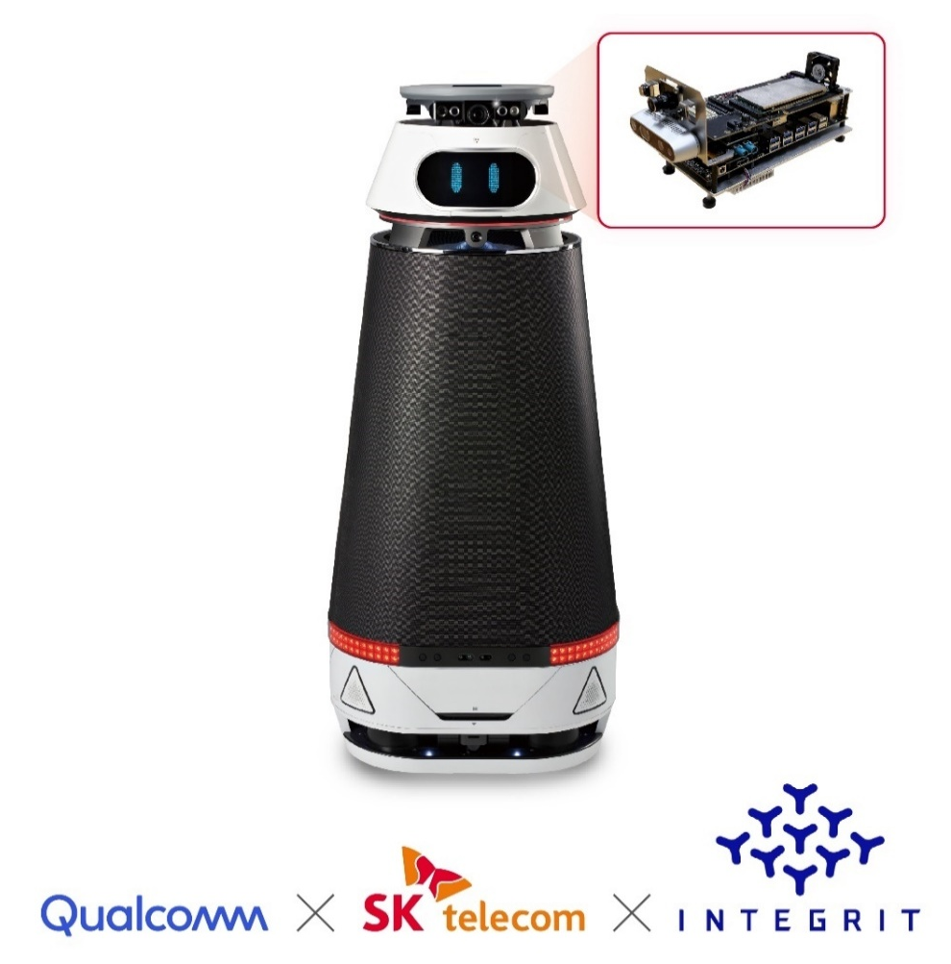
데브 싱 퀄컴 테크날러지 사업 개발 부사장은 “미래 지능형 로봇과 모빌리티는 통신과 플랫폼을 탑재하여 컨텐츠와 서비스가 유통되고 데이터가 공유되는 새로운 스마트 플랫폼으로 진화하고 있다”며 “퀄컴 테크날러지와 SKT 및 인티그리트의 로보틱스 분야 협력은 온보드 엣지 컴퓨팅과5G 커넥티비티로 축적된 스마트폰 산업과 인터넷 플랫폼을 통해 경험한 높은 품질의 컨텐츠 및 서비스, 익숙한 인터페이스와 사용자 경험을 로봇과 모빌리티에서도 그대로 이용할 수 있는 획기적인 대안을 제공하게 될 것으로 기대한다”고 말했다.

최낙훈 SKT 인더스트리얼 AIX CO담당은 “앞으로 로봇 산업 내 핵심 경쟁력으로 자리 매김할 로보틱스 플랫폼 개발에 있어서, 이번 업무 협약이 새로운 부가가치를 창출하고 로봇 생태계 전반을 활성화하는 전환점이 될 것이라 기대한다”며 “앞으로 퀄컴, 인티그리트와의 지속 협력을 통해 로봇 생태계 전반을 선도하는 모빌리티 오퍼레이터 역할을 다하겠다”고 밝혔다.

※ 사진설명
SK텔레콤이 퀄컴 테크날러지 Inc., AI 기반 로보틱스 플랫폼 전문기업 인티그리트와 ‘개방형 로보틱스 데이터 플랫폼’ 개발을 위해 협력하기로 했다고 밝혔다.
사진은 인트그리트가 MWC23 SKT 부스에서 공개할 개방형 로보틱스 플랫폼 ‘에어패스(AirPath®)’가 적용된 상용 로봇



